广东省 深圳高级中学北校区等多校2024-2025学年11月期中联考 七年级 数学试题
学校:___________姓名：___________班级：___________考号：___________

一、单选题
1．有理数2024的相反数是（ ）
A．2024 B． C． D．
2．七年级（1）班知识竞赛的平均成绩是83分，小亮得了90分，记作分，小英的成绩记作分，表示得了（ ）分．
A．84 B．73 C．80 D．77
3．2023年2月10号，神舟十五号航天员乘组圆满完成了他们的首次出舱任务，飞船的速度约为每小时28000千米，28000用科学记数法表示应为（ ）
A． B． C． D．
4．下列计算正确的是（ ）
A． B．
C． D．
5．下列是正方体展开图的是（ ）
A．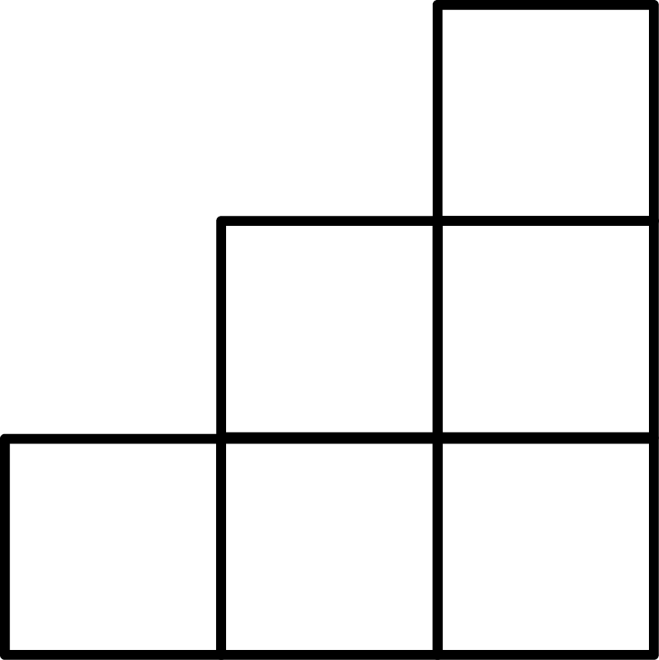 B．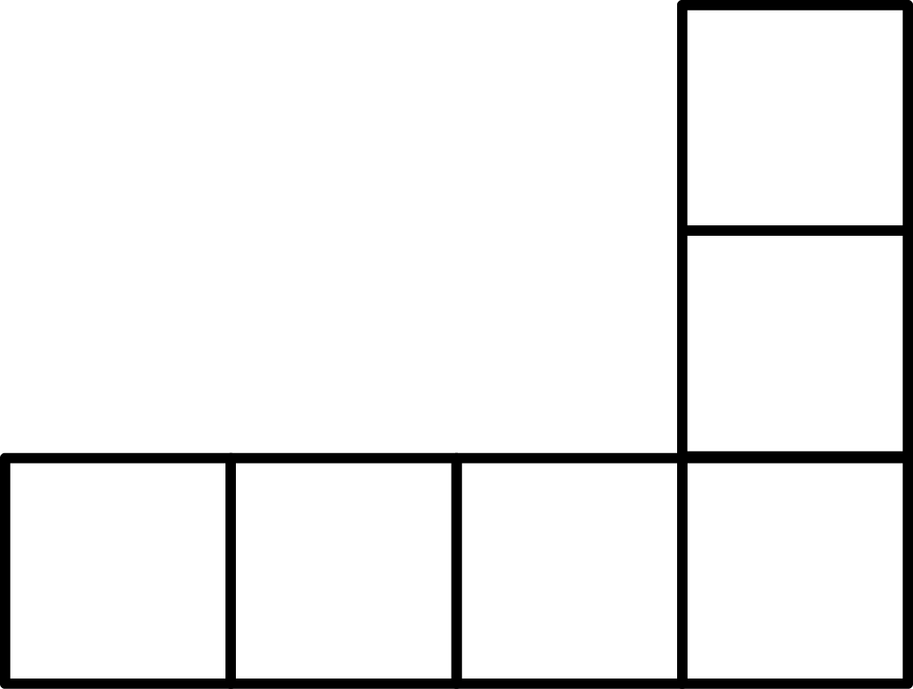 C．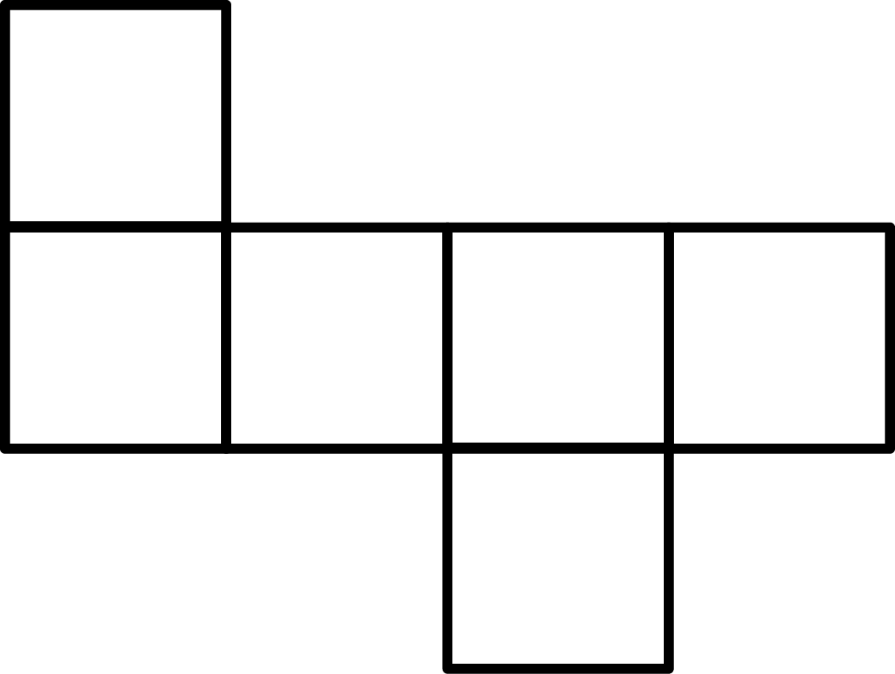 D．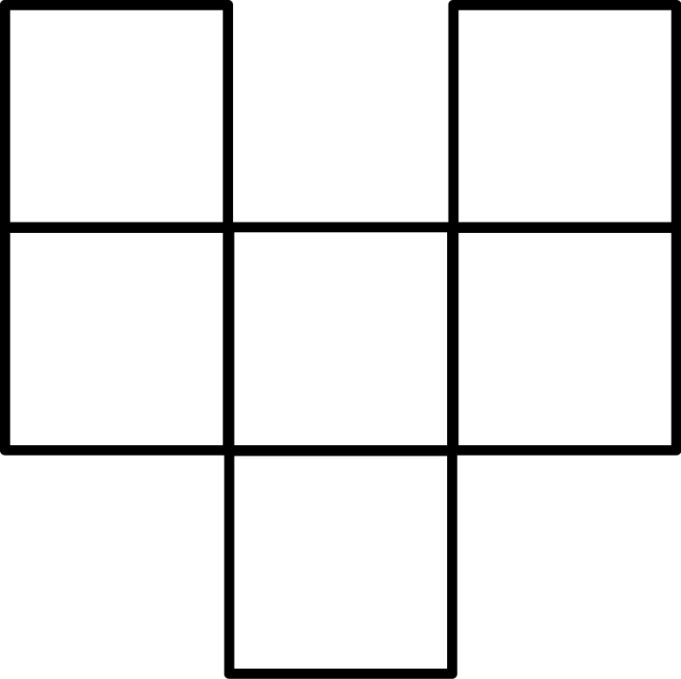
6．在古代数学名著《九章算术》中记载了利用算筹实施“正负术”的方法．图1 表示的是计算的过程．按照这种方法，图2表示的过程应是在计算（ ）
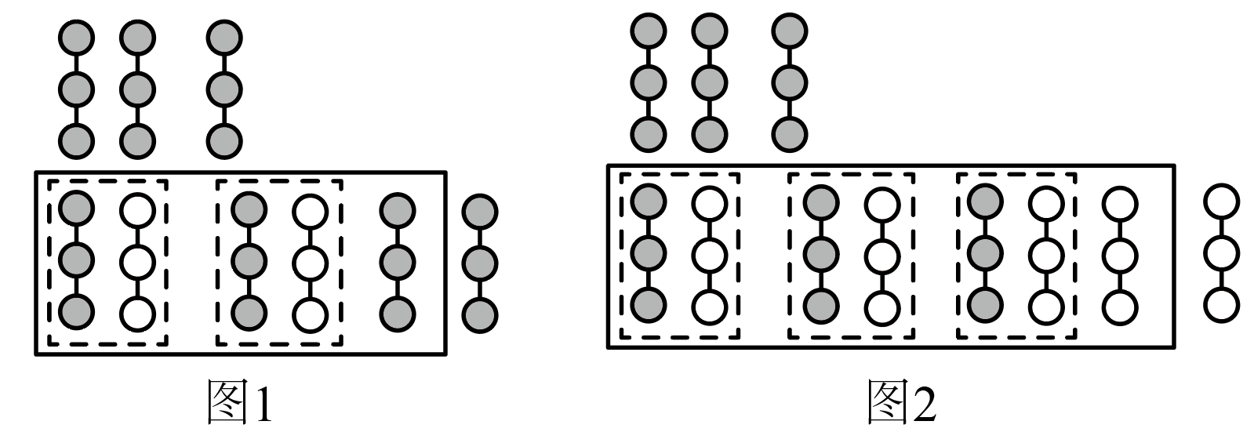
A． B．
C． D．
7．定义：若，则称a与b是关于m的平衡数．例如：若，则称a与b是关于2的平衡数．若，，那么a与b是关于（ ）的平衡数．
A． B．2 C． D．4
8．如图1所示的中国结是我国特有的手工编织品，它是按照一定的规律编制而成的，如图2是其抽离出的平面图形，若其中第①个图形中共有9个小正方形，第②个图形中共有14个小正方形，第③个图形中共有19个小正方形，…；则第㊿个图形小正方形的个数为（ ）
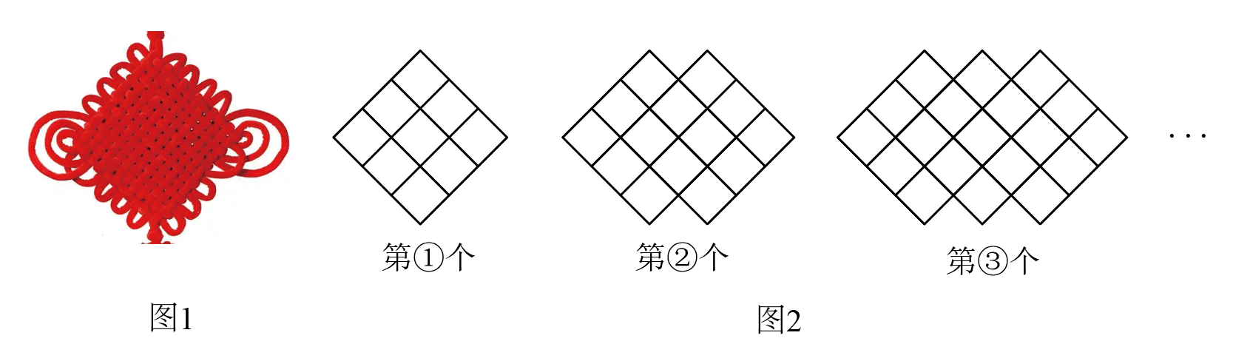
A．245 B．246 C．254 D．255

二、填空题
9．比较大小：______（“”，“”或“”）．
10．手机移动支付给生活带来便捷，如图是小明的爸爸在2024年国庆节期间某天的微信账单的收支明细（正数表示收入，负数表示支出，单位：元），小明的爸爸当天微信收支的最终结果是______．
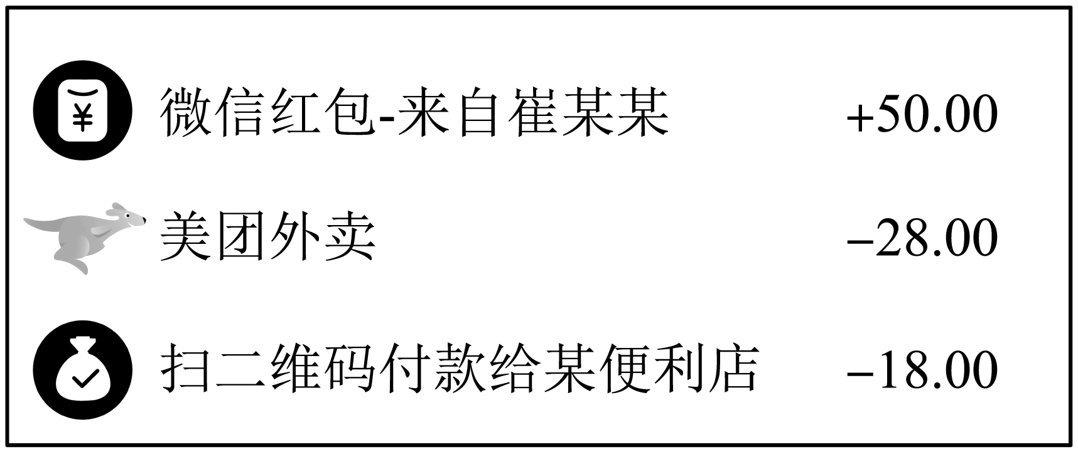
11．在解决数学实际问题时，常常用到数形结合思想，比如：的几何意义是数轴上表示数x的点与表示数的点的距离，的几何意义是数轴上表示数x的点与表示数2的点的距离，那么的最大值是______．
12．三张大小不一的正方形纸片按如图1和图2方式分别放置于相同的长方形中，它们既不重叠也无空隙，记图1阴影部分周长之和为m，图2阴影部分周长为n，要求m与n的差，只需知道一个图形的周长，这个图形是______．（填①或②或③）
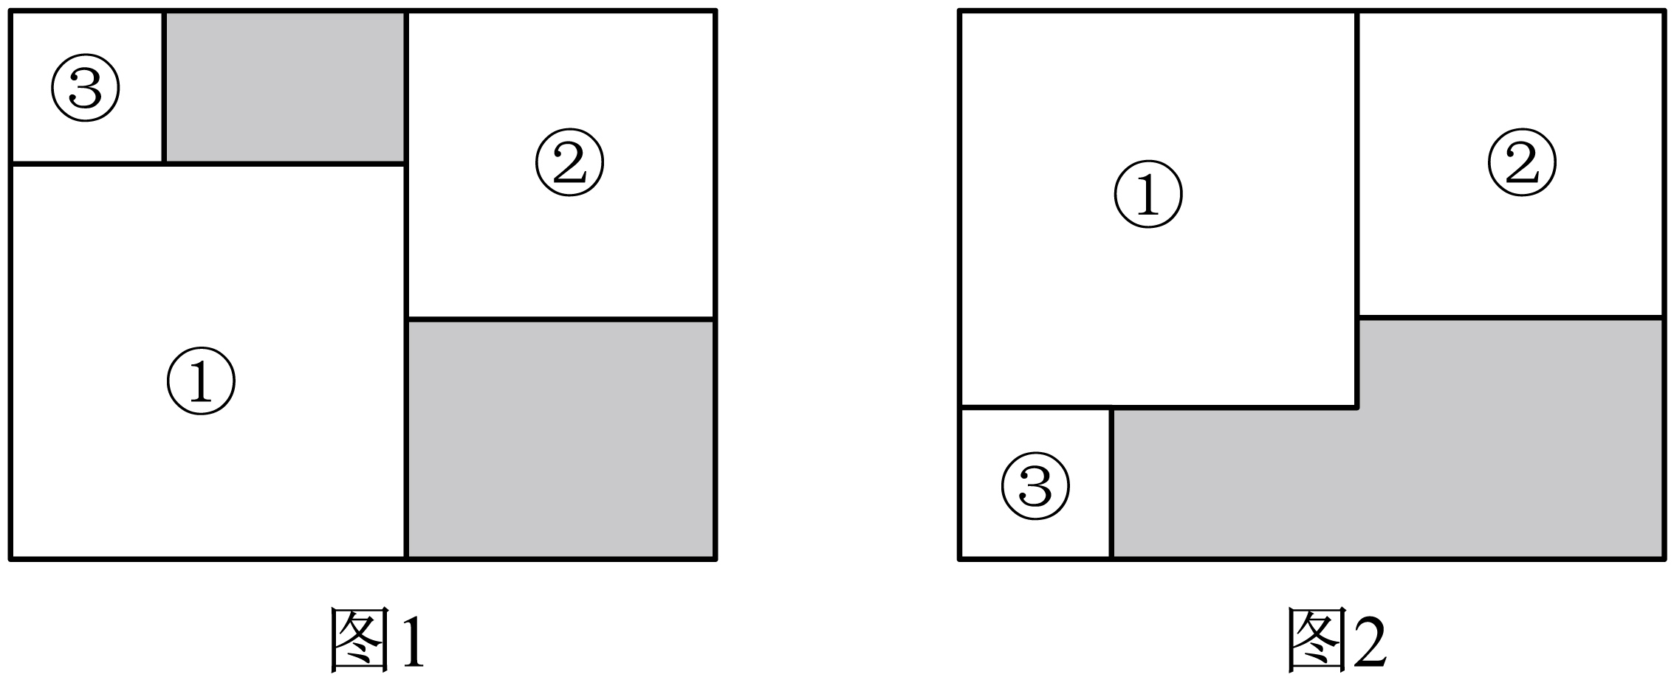
13．爱动脑筋的小明同学设计了一种“幻圆”游戏，将1，，3，，5，，7，分别填入图中的圆圈内，使横、竖以及内外两圈上的4个数字之和都相等，他已经将－2，，7，这四个数填入了圆圈，则图中a＋b的值为______．
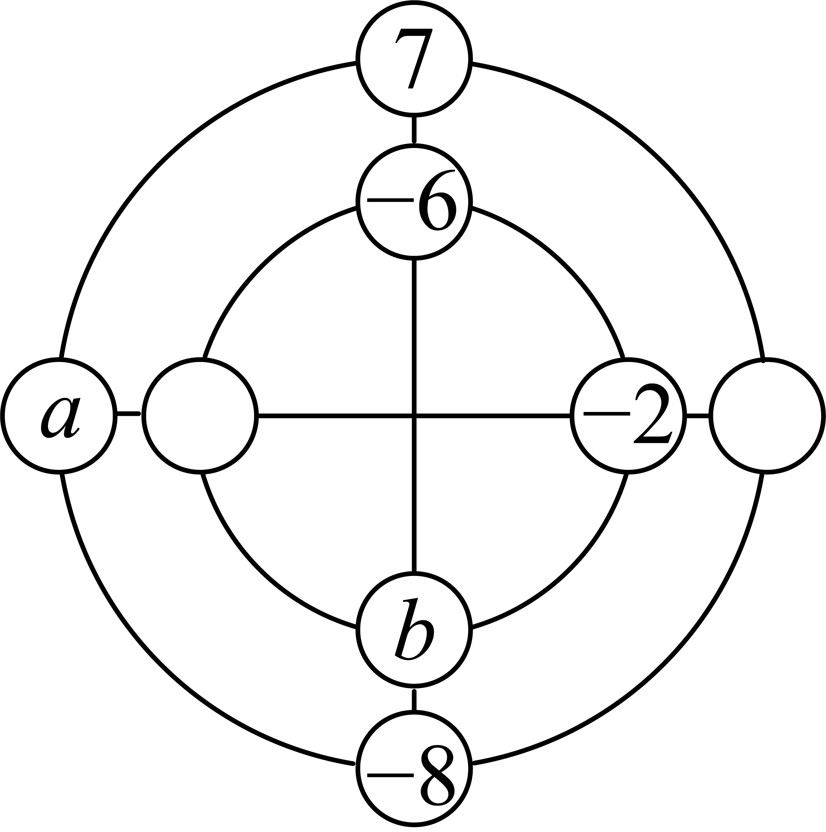

三、解答题
14．计算：
(1)；
(2)．
15．先化简，再求值：，其中x＝﹣4，y＝．
16．如图1，在平整的地面上，一些完全相同的棱长为1的小正方体堆成一个几何体，请在图2的网格中画出从正面、左面、上面看的形状图．
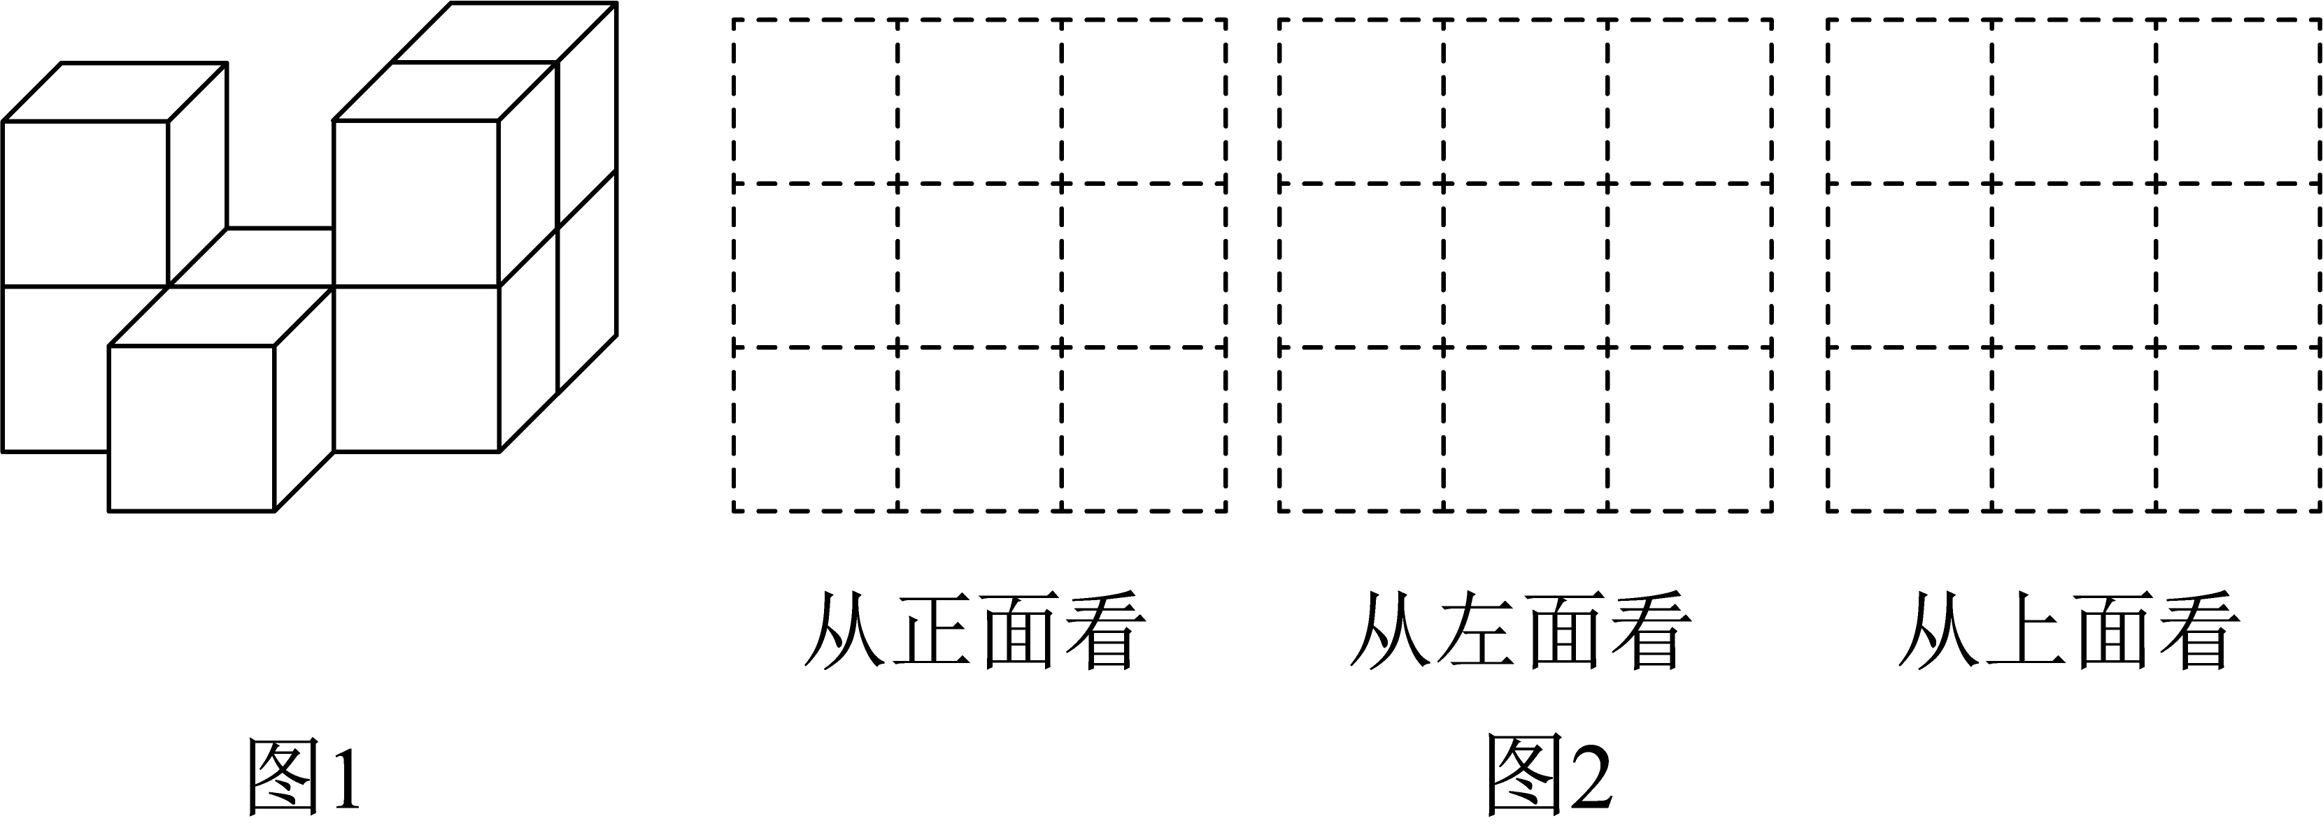
17．现有20箱橘子，以每箱25千克为标准质量，超过的千克数用正数表示，不足的千克数用负数表示，结果记录如表：
与标准质量的差值（单位：千克） |  |  |  | 0 | 1 | 2.5
箱数 | 1 | 2 | 4 | 3 | 4 | 6
(1)在这20箱橘子中，最重的一箱比最轻的一箱重多少千克？
(2)与标准质量比较，20箱橘子总计超过或不足多少千克？
(3)若橘子每千克售价8元，则全部售完这20箱橘子共有多少元？
18．刘老师有一套一居室的房子，他准备将房子的地面铺上地砖，地面结构如图所示，根据图中所给的数据（单位：米），解答下列问题：
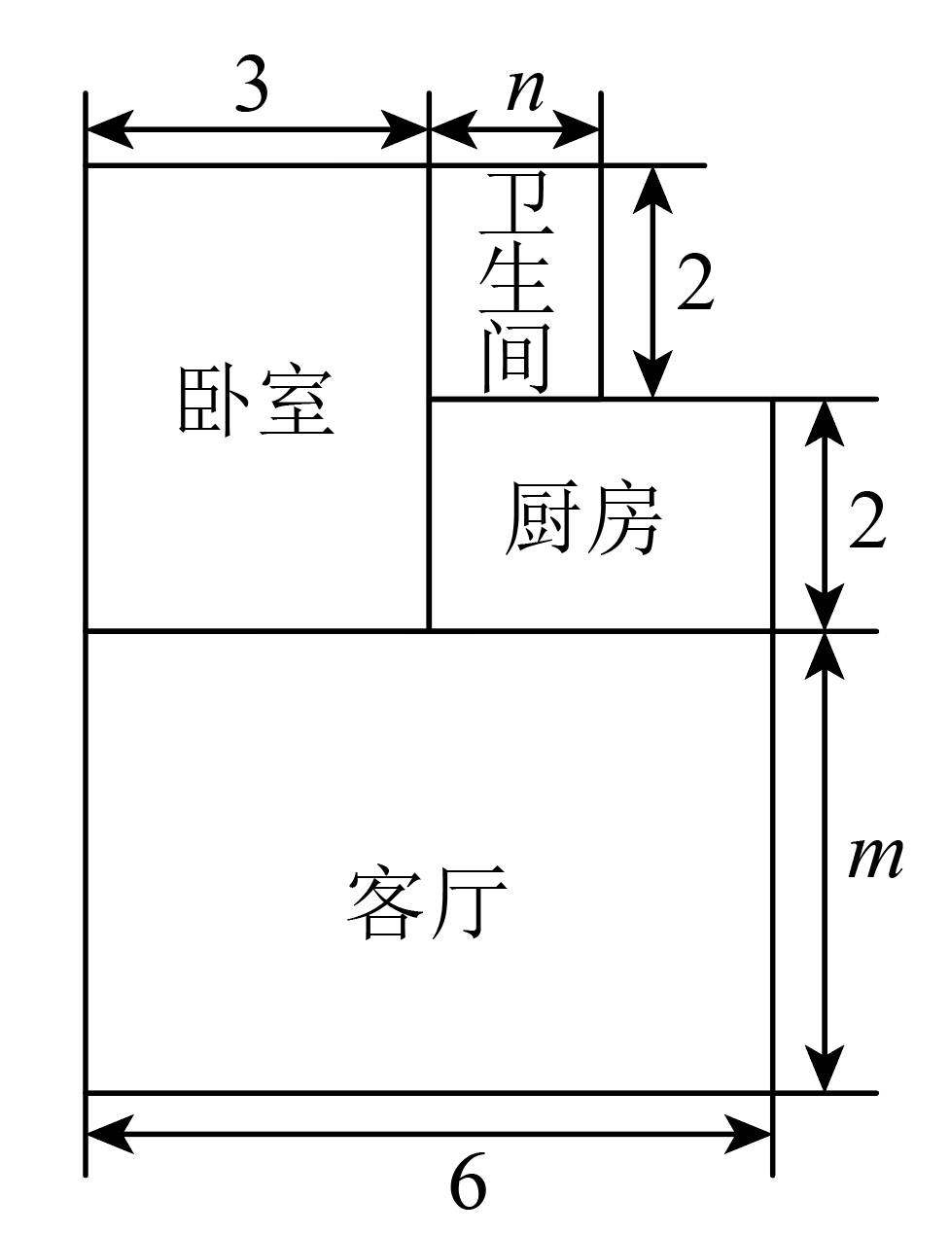
(1)用含m，n的代数式表示地面的总面积；
(2)已知，卫生间、卧室、厨房面积的和比客厅还少3平方米，如果铺1平方米地砖的平均费用为200元，那么刘老师铺地砖的总费用为多少元？
19．【项目式学习】：根据素材，探索完成任务．
材料一：简单多面体：由若干个平面多边形围成的空间图形，如下图的几何体都是简单多面体．
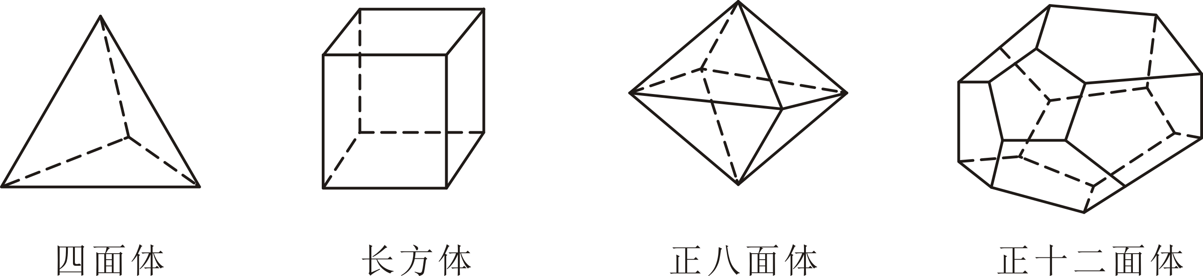
简单多面体 | 顶点数（V） | 面数（F） | 棱数（E）
四面体 | 4 | 4 | 6
长方体 | 8 | 6 | 12
正八面体 | 6 | 8 | 12
正十二面体 | 20 | 12 | 30

材料二：18世纪瑞士数学家欧拉发现简单多面体中顶点数（V）、面数（F）、棱数（E）之间存在的一个有趣的关系式：，这一关系式被称为欧拉公式．
任务一：一个多面体的面数比顶点数大8，且有30条棱，则这多面体的顶点数是______；
任务二：某个玻璃饰品的外形是简单多面体，它的外表是由三角形和六边形两种多边形拼接而成，且有18个顶点，每个顶点处都有4条棱，设该多面体表面三角形的个数为m个，六边形的个数为n个，求的值；
任务三：在任务二的条件下，已知，求代数式的值．

20．数轴是初中数学的一个重要工具，利用数轴可以将数与形完美地结合，如图，数轴上的点A，B对应的数分别是a和b，且满足，P，Q是数轴上的动点．
(1)a的值为______，b的值为______，A，B两点之间距离为______；
(2)若点P从点A出发，以2个单位长度/秒的速度向右运动，设运动时间为t秒，是否存在某个时刻t，恰好使得点P到点A的距离是点P到点B的距离的3倍？若存在，请求出t的值；若不存在，请说明理由；
(3)若点P从A出发，以每秒2个单位的速度沿数轴在A，B之间向右运动，同时动点Q从B出发，以每秒4个单位的速度沿数轴在A，B之间往返运动，当点P运动到B时，P和Q两点停止运动．设运动时间为t秒，是否存在t值，使得？若存在，请写出t值；若不存在，请说明理由．

《广东省 深圳高级中学北校区等多校2024-2025学年11月期中联考 七年级 数学试题》参考答案
题号 | 1 | 2 | 3 | 4 | 5 | 6 | 7 | 8
答案 | B | D | A | B | C | B | A | C

1．B
【分析】本题主要考查了求一个数的相反数，只有符号不同的两个数互为相反数，0的相反数是0，据此求解即可．
【详解】解：有理数2024的相反数是，
故选：B．
2．D
【分析】本题主要考查了正负数的实际应用，根据题意可知标准分为83分，超出标准的为正，低于标准的为负，则用即可得到答案．
【详解】解：∵竞赛的平均成绩是83分，小亮得了90分，记作分，小英的成绩记作分，
∴小英得了：，
故选：D
3．A
【分析】本题考查用科学记数法表示较大的数，一般形式为，其中，n可以用整数位数减去1来确定．用科学记数法表示数，一定要注意a的形式，以及指数n的确定方法．
【详解】解：28000用科学记数法表示为．
故选：A．
4．B
【分析】本题考查合并同类项，去括号，有理数除法，熟练掌握合并同类项、去括号、有理数除法的法则是解题的关键．
根据合并同类项法则判定A、B；根据去括号法则计算并判定C；根据有理数除法的法则计算并判定D．
【详解】解：A、与不是同类项不能合并，故此选项不符合题意；
B、，故此选项符合题意；
C、，故此选项不符合题意；
D、，故此选项不符合题意；
故选：B．
5．C
【分析】本题考查正方体的表面展开图，熟练掌握正方体的展开图是解题关键．
【详解】解：A、无法折成正方体，故不符合题意；
B、无法折成正方体，故不符合题意；
C、根据正方体的展开图可得能折成正方体，故符合题意；
D、无法折成正方体，故不符合题意．
故选：C．
6．B
【分析】本题主要考查了图形的规律，由图1可以看出白色表示负数，黑色表示正数是解题的关键．
先由图1可得白色表示负数，黑色表示正数，然后观察图2列式即可．
【详解】解：由图1知：白色表示负数，黑色表示正数，
∴图2表示的过程是在计算．
故选：B．
7．A
【分析】本题考查新定义，整式的加减运算，理解新定义，掌握整加减运算法则是解题的关键．
先化简a、b，再计算出的值，即可由新定义求解．
【详解】解：∵，
，
∴
∵若，则称a与b是关于m的平衡数．
∴a与b是关于的平衡数
故选：A．
8．C
【分析】本题考查图形规律探究，通过分析归纳总结出规律是解题的关键．
通过分析归纳总结出规律：第n个图形小正方形的个数为，即可求解．
【详解】解：第①个图形小正方形的个数为，
第②个图形小正方形的个数为，
第③个图形小正方形的个数为，
…
第n个图形小正方形的个数为，
第㊿个图形小正方形的个数为．
故选：C．
9．
【分析】本题考查了有理数大小比较．两个负数相比较，绝对值大的数反而小，先求出两个数的绝对值，再比较绝对值的大小，进而判断原数的大小关系．
【详解】解：，，且，
，
故答案为：．
10．收入4元
【分析】本题考查正负数的应用，有理数加法的应用，熟练掌握有理数加法运算法则是解题的关键．
列出算式，计算即可求解．
【详解】解：
（元）
∴小明的爸爸当天微信收支的最终结果是收入4元．
故选：收入4元．
11．3
【分析】本题考查绝对值的化简，熟练掌握绝对值的意义是解题的关键．
分三种情况：当点P在点A左边时，当点P在线段点上时，当点P在线段点上时，分别求解，再比较即可．
【详解】解：设表示数的点为点A，表示数2的点为点B，
则，，，
当点P在点A左边时，如图，
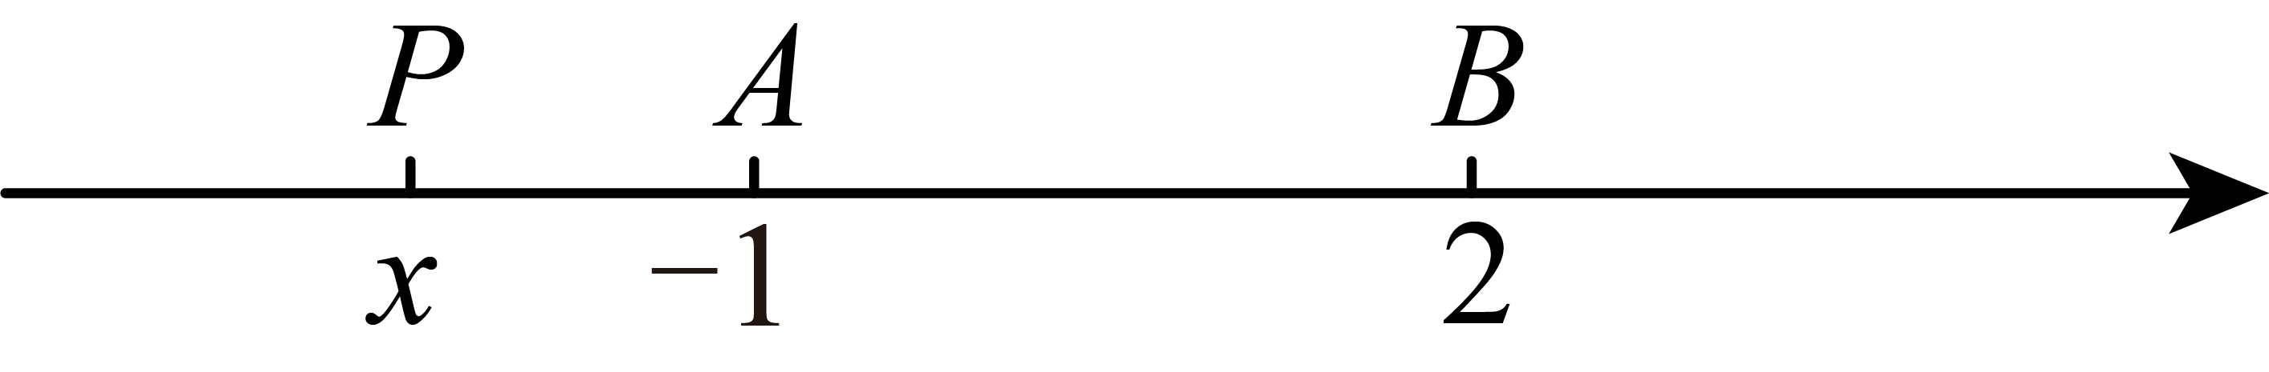
∴
．
当点P在线段点上时，如图，
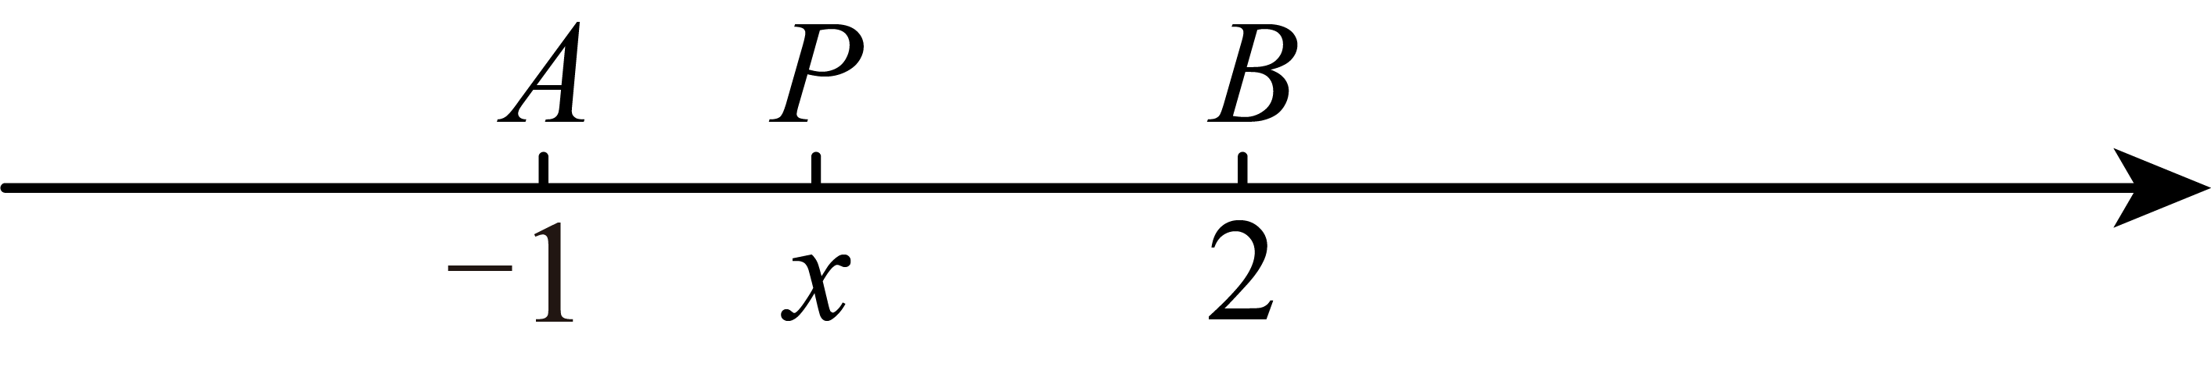
∴
，
∴；
当点P在点B右边时，如图，
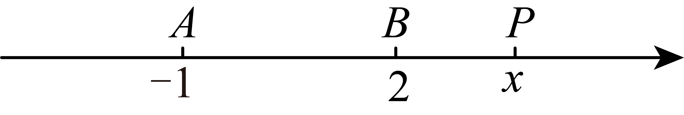
∴
．
综上，，
∴的最大值是3．
故答案为：3．
12．③
【分析】本题主要考查了整式加减的应用，设正方形①的边长为a、正方形②的边长为b、正方形③的边长为c，分别表示出m、n的值，就可计算出的值为，从而可得只需知道正方形③的周长即可．
【详解】解：设正方形①的边长为a、正方形②的边长为b、正方形③的边长为c，
由题意得，
，
，
∴，
∴只需要知道图③正方形的周长即可得到m与n的差，
故答案为③．
13．或
【分析】本题考查有理数加法运算，熟练掌握有理数运算法则是解题的关键．
设空白的两个圆圈内放的数为x，y， 由题意，得，解得，，则a、b、y三个数应从3，，5中选，然后分类讨论求解即可
【详解】解：设空白的两个圆圈内放的数为x，y，如图，
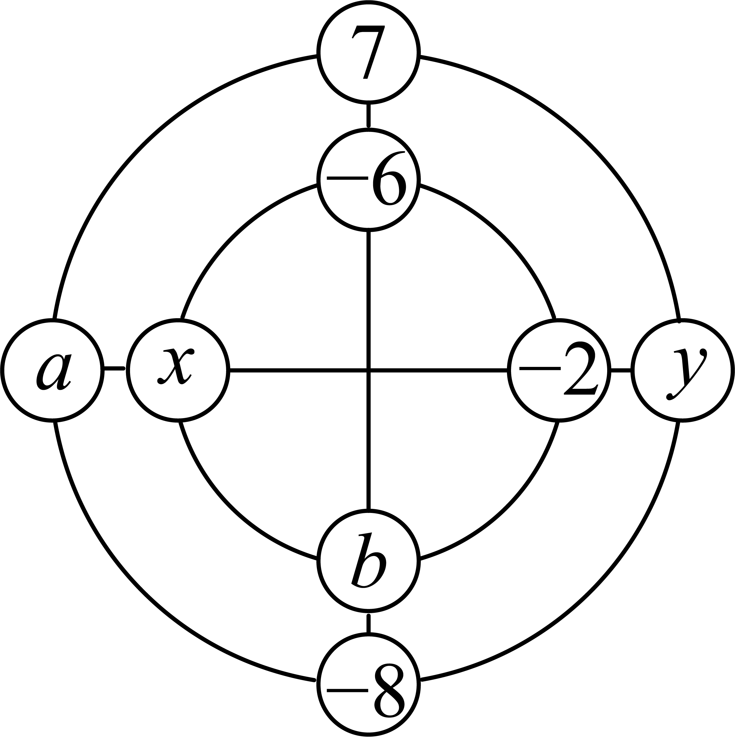
由题意，得
∴，，
∴a、b、y三个数应从3，，5中选，
当，，时，成立，
此时，，
当，，时，不成立，
当，，时，不成立，
当，，时，成立，
此时，，
当，，时，不成立，
当，，时，不成立，
∴a＋b的值为1或8．
故答案为：1或8．
14．(1)
(2)
【分析】本题考查有理数混合运算，熟练掌握有理数混合运算法则是解题的关键．
（1）先计算乘方，再计算乘除即可；
（2）先运用有理数除法法则计算，再运用乘法分配律计算即可．
【详解】（1）解：原式
；
（2）解：原式
．
15．﹣xy，2
【分析】原式去括号合并得到最简结果，把x与y的值代入计算即可求出值．
【详解】解：
＝3x²y﹣（3xy﹣2xy+3x²y）
＝3x²y﹣3xy+2xy﹣3x²y
＝﹣xy．
当x＝﹣4，y＝时，原式＝﹣（﹣4）×＝2．
【点睛】此题考查了整式的加减-化简求值，熟练掌握运算法则是解本题的关键．
16．见解析
【分析】根据题意画出图形即可．
【详解】解：画图如下：
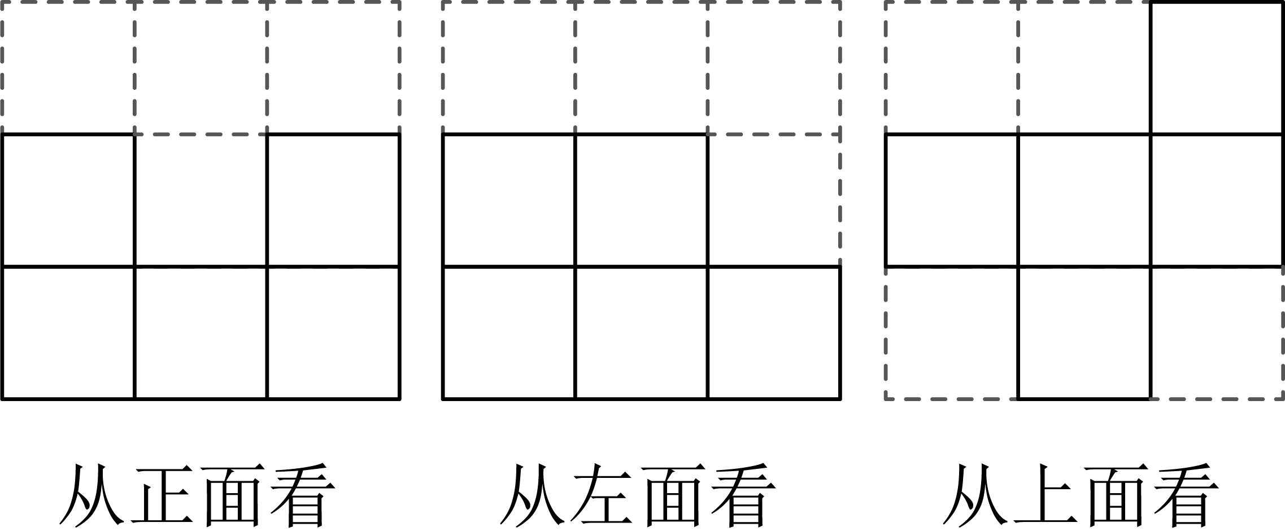
【点睛】本题考查了从不同方向看画图形，熟练掌握不同方向看图形的画法是解题的关键．
17．(1)5.5千克
(2)总计超过标准重量千克
(3)全部售完这箱橘子共有元
【分析】本题考查正负数的应用，有理数混合运算的实际应用，理解题意，正确列出算式是解题的关键．
（1）用最重与标准质量的差值最轻与标准质量的差值，列出算式计算即可；
（2）把与标准质量的差值乘以箱数相加，列出算式计算即可；
（3）用20箱橘子的总重量乘以售价，列出算式计算即可．
【详解】（1）解：（千克）
答：最重的一箱比最轻的一箱重5.5千克
（2）解：根据表格得：
所以总计超过标准重量千克；
（3）解：（元），
答：全部售完这箱橘子共有元．
18．(1)平方米
(2)铺地砖的总费用为元
【分析】本题考查了列代数式，解题的关键是准确表示出各部分矩形的长和宽．
（1）分别用、表示出卫生间、卧室、厨房、客厅的面积，把这几部分的面积加在一起合并即可；
（2）根据，且卫生间、卧室、厨房的面积和比客厅还少3平方米列出方程组，求得房子铺地砖的总面积，再计算总费用即可．
【详解】（1）解：如图所示：
（平方米）；
（2）当时，卫生间、卧室、厨房面积的和为平方米，
而这面积和又比客厅的面积还少3平方米，故客厅面积的为平方米，
房子铺地砖的总面积为平方米，又铺1平方米地砖的平均费用为元，那么刘老师铺地砖的总费用为元．
19．任务一：12；任务二：20；任务三：35
【分析】本题考查简单多面体中顶点数（V）、面数（F）、棱数（E）之间的关系，即欧拉公式，代数式求值，理解掌握欧拉公式是解题的关键．
任务一直接由欧拉公式求解即可；
任务二：顶点数为，面数为，棱数为，代入欧拉公式求解即可；
任务三：由任务二可知，得，代入，得，然后将变形为，再整理体代入即可求解．
【详解】解：任务一：由题意得：，解得：，故这个多面体的顶点数为；
任务二：由题意得，顶点数为，面数为，棱数为，
依照欧拉公式建立等式：
，即，
则的值为；
任务三：由任务二可知，则，
又，
则，
化简后，，
故．
20．(1)；12；22
(2)存在，秒或秒
(3)存在值，使得，值为1秒或秒或秒或秒．
【分析】（1）根据非负数的性质求出a、 b的值，再根据数轴上两点距离公式求解；
（2）分两种情况：当点P在点A、点B之间，即点P在点B左侧时；当点P在点B右侧时．分别求解即可；
（3）分四种情况：当点P与点Q在第一次相遇之前，点Q未到达点O时；当点P与点Q在第一次相遇时；当点Q在第一次返回，还未追上点P时；当点Q在第一次返回中，追上点P时．分别求解即可．
【详解】（1）解：∵，
∴，，
解得：，，
∵数轴上的点A，B对应的数分别是a和b，
∴A，B两点之间距离为：．
故答案为：；12；22．
（2）解：存在，
当点P在点A、点B之间，即点P在点B左侧时，则
解得：，
当点P在点B右侧时，则，
解得：，
综上，存在，t的值为秒或秒．
（3）解：存在值，
当点P与点Q在第一次相遇之前，点Q未到达点O时，如图，
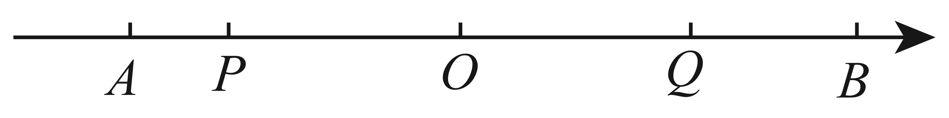
∵，
∴，
解得：；
当点P与点Q第一次相遇时，如图，
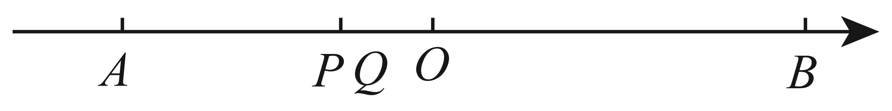
∵，
∴，
解得：；
当点Q在第一次返回，还未追上点P时，如图，
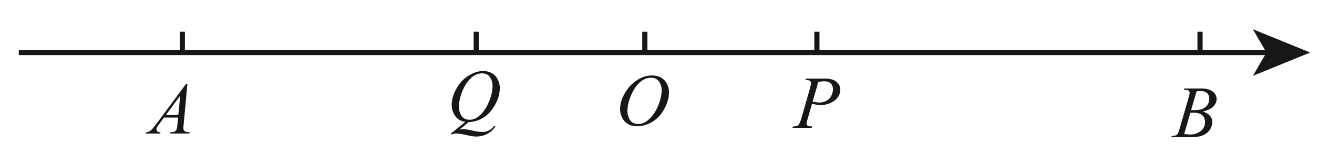
∵，
∴，
解得：；
当点Q在第一次返回中，追上点P时，如图，
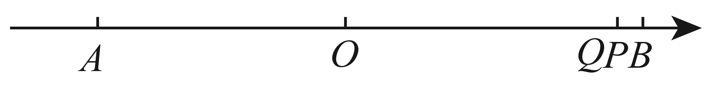
∵，
∴，
解得：．
综上，存在值，使得，值为1秒或秒或秒或秒．
【点睛】本题考查数轴上动点问题，非负和的性质，数轴上的点表示有理数，数轴上两点间的距离，一元一次方程的应用，熟练掌握数轴上两点的距离和绝对值的非负解题的关键．注意分类讨论．

